第二节
全反射

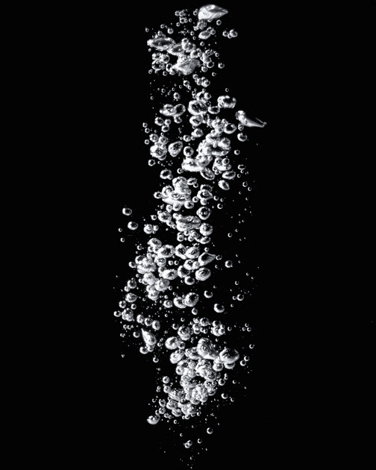
如图 4–11 所示，水中的一些气泡特别明亮，如一颗颗晶莹的珍珠，这是因为光线在气泡的表面发生了全反射。
图 4–11 水中气泡

全反射
根据光的折射定律，光由光疏介质射入光密介质（如由空气射入水中）时，折射角小于入射角；光由光密介质射入光疏介质（如由水射入空气中）时，折射角大于入射角；折射角随入射角的增大而增大。

大家谈
当光由光密介质射入光疏介质，随着入射角的增大最大折射角有多大？将猜想用光路图表示。

如何用实验观察这样的现象？

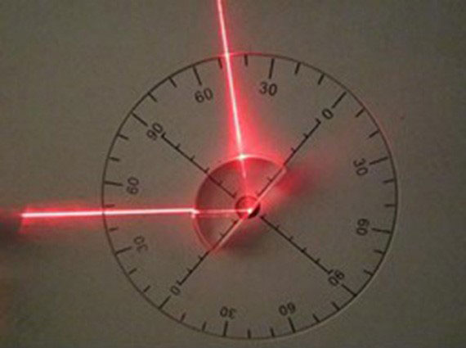
图 4–12 观察光的全反射
如图 4–12 所示，激光束沿着半圆柱形玻璃砖的半径射到它的平直面上，光在玻璃与空气的界面上同时发生反射与折射。逐渐增大入射角，观察反射光和折射光如何变化。
自
主
活
动

由活动可观察到，当光从玻璃射入空气时，同时发生折射和反射，折射角大于入射角。随着入射角逐渐增大，折射角相应增大；同时，折射光越来越弱，反射光越来越

强。当入射角增大到某一角度时，折射光消失，只剩下反射光。这就是全反射（total reflection）现象。

临界角
光从光密介质射入光疏介质，当折射角达到 90° 时，折射光完全消失，此时的入射角称为临界角（critical angle），用符号 C 表示。
光由介质射入空气（或真空），若入射角为临界角 C，则折射角为 90°，根据光的折射定律
$\frac{sinC}{sin90°}$= $\frac{1}{n}$
即 sinC = $\frac{1}{n}$
则 C = arcsin$\frac{1}{n}$
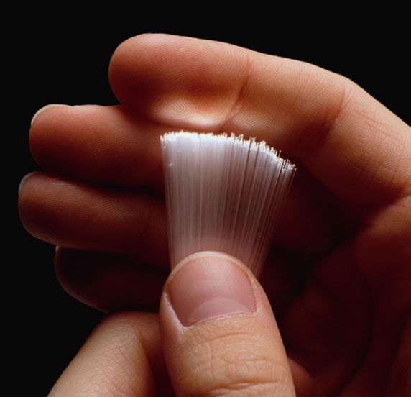
不同介质的折射率 n 不同，各种介质的临界角 C 也不同。介质的折射率越大，发生全反射的临界角越小，越容易发生全反射。水的临界角为 48.8°，玻璃的临界角为 32° ~ 42°，金刚石的临界角为 24.4°。与其他材质比，金刚石特别容易发生全反射。正因为如此，经过精心打磨的金刚石看起来璀璨夺目。
图 4–13 光纤导光
光导纤维简称“光纤”，是一种能够传导光波和各种光信号的纤维，如图 4–13 所示。21 世纪人类社会进入信息大爆炸的时代，光纤是传输信息的理想载体。
如图 4–14 所示为反射型光纤的结构示意图。光纤的结构呈圆柱形，中间是直径为微米级的纤芯，具有高折射率，外面包裹低折射率材料，最外面是塑料护套。特殊的制造工艺和特殊的材料，使光纤既纤细似发，柔顺如丝，又具有较高的强度。光能够在光纤中传输就是利用光在折射率不同的两种介质的分界面产生的全反射。由于外层材料的折射率比
图 4–14 光纤结构示意图
纤芯
低折射率材料
低折射率材料
低折射率材料
纤芯（折射率高）

纤芯小，进入纤芯的光线在两种介质的界面上作多次全反射而曲折前进，沿着芯线传送，就好像自来水只能在水管里流动一样，不会泄漏出去。
医学上，医生用光导纤维制成的内窥镜来检查人体胃、肠器官等脏器的内部，也可利用光导纤维成像技术辅助做微创手术。

问题 思考
与

- 在下部有孔的透明桶内装满水，用聚光手电筒或激光笔透过桶照亮该孔时可观察到，随着水流从小孔流出，光能沿着水流传播。水流的形状发生变化时，光的传播方向也随之变化。动手做一做，分析产生这一现象的原因。
- 按照纤芯折射率的分布可将光纤分为突变型和渐变型两类。突变型光纤纤芯的折射率是均匀的，渐变型光纤纤芯的折射率不均匀。从光纤一端射入的光被约束在纤芯中传播，最终从光纤的另一端射出。查找资料，画出光在两种光纤的纤芯中传播路径的示意图，并说出这两种路径有何区别。
- 水池中平静的水面下有一个点光源向各个方向发光，在池边可看到水面上有一个圆形亮斑。若亮斑的中心位置不变，面积逐渐减小，分析判断该点光源在水下的运动方向。
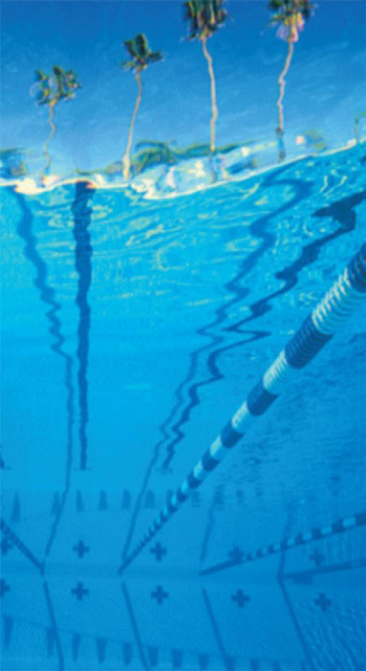
- 如图 4–15 所示，折射率为 1.5 的玻璃圆柱棒直径 d = 4 cm，长 L = 40 cm。一束光射向圆柱棒一个底面的中心，折射入圆柱棒后再由棒的另一底面射出。该束光在圆柱棒中最多能经历多少次全反射？
图 4–15
光
40 cm
4 cm
图 4–16
- 如图 4–16 所示为水下 h 深处的摄影机拍摄的画面，画面中既有水面上的景物也有水面下的情景。若在摄影机正上方的水面放置一半径为 r 的不透光圆形挡板，摄影机便无法拍摄任何水面上的景物。若水的折射率为 n，试问要发生这种现象，圆板最小半径 r 应为多少？

本节编写思路
本节从生活现象引入，通过思考讨论、实验观察和理论推导，认识光的全反射现象及发生全反射现象的条件，了解生产生活中的全反射现象和应用。本节内容按以下顺序展开：
1．通过实验观察，认识光的全反射现象及其产生条件。
2．根据光的折射定律推导当光从介质斜射入真空或空气时发生全反射现象的临界角。
3．了解光纤的结构和工作原理，以及光纤技术的实际应用。
学习本节内容，将经历观察全反射现象，认识其特征和发生条件；推导全反射的临界角，了解全反射现象在技术中应用的过程；进一步完善对光的反射、折射现象及所遵循规律的认识，体验实验观察与理论推导相结合的研究方法，发展归纳和推理的能力，提高探究物理问题的兴趣，感悟物理规律对技术发展和社会生活的指导意义。

正文解读
水中的气泡相对于周围的水是光疏介质。当光从水射向气泡时，在气泡表面发生了全反射，因此这些气泡看起来特别晶莹。如果将空试管的封闭端伸入水中，同样会看到水中的试管表面就像镀了银一样明亮。

此处设置“大家谈”的目的是让学生利用光的折射定律，通过作图分析、讨论，认识到光由光密介质斜射入光疏介质时，折射角将比入射角先达到 90°，从而产生进一步探究的好奇心，并为通过实验探究全反射现象及规律奠定基础。

这是一个通过实验观察现象的“自主活动”。实验中，学生不仅能观察到光从玻璃砖射向空气时，折射角随入射角的增大而增大，还能看到在此过程中，反射光的强度不断增强，折射光的强度不断减弱。当折射角达到 90° 时，折射光消失。通过对上述现象的分析和归纳，可以了解全反射现象的特征。

这里也可以直接利用上一节“自主活动”推导的折射定律的普遍表达式 n₁sinθ₁ = n₂sinθ₂，导出介质的临界角。

光是一种电磁波，它可以像无线电波那样，作为一种载体来传递信息。载有声音、图像以及各种数字信号的激光从光导纤维的一端输入，就可以沿着光纤传到千里以外的另一端，实现光纤通信。光纤通信的主要优点是容量大、衰减小、抗干扰性强。

医用内窥镜用若干光纤平行聚集成束来传输图像。如图 3 所示，内窥镜装有两组光导纤维，一组用来把光传送到人体内部照明，另一组将体内的情况传到目镜用于观察。
图 3
控制钮
目镜
传光束
光纤
接光源
物镜
传像束

问题与思考解读
1．参考解答：光在水和空气的界面能发生全反射（若光全部发生全反射，我们将不可能看到光）
提示：使用激光笔时，激光勿直射眼睛。也可用聚焦的强光做此实验。
命题意图：引导学生用身边的物品开展活动。
主要素养与水平：物质观念（Ⅰ）。

2．参考解答：如图 4 所示，突变型光纤也称阶跃型光纤，突变型光纤的纤芯折射率均匀，光在纤芯中沿折线传播［图 4（a）］。渐变型光纤的折射率不均匀，内部大外部小，光在纤芯中沿曲线传播［图 4（b）］。
(a)
(b)
图 4
命题意图：知道光在同一种介质中传播方向不发生改变，光斜射入不同介质的表面，其传播方向改变。对于材料的折射率不断变化的情况，能建立相应的模型来近似。
主要素养与水平：模型建构（Ⅳ）；科学推理（Ⅱ）。

3．参考解答：点光源向上运动。当点光源发出的光斜射入水和空气的界面时，若入射角小于临界角，折射光穿出水面；若入射角大于或等于临界角，发生全反射，光无法穿出水面，形成有界的亮斑。
图 5 为恰好发生全反射现象的光路图，由图可知，点光源向上运动，光斑的面积将减小。
C
C
图 5
命题意图：了解光发生全反射的条件，能结合情境做出合理分析。
主要素养与水平：模型建构（Ⅳ）；科学推理（Ⅱ）。

4．参考解答：由题意，光由圆柱棒底面 O 点入射，折射入圆棒后在棒和空气的界面发生多次全反射后由另一底面射出。由图 6 可知，光在 A 点的入射角等于临界角 C 时，在棒内经历的全反射次数最多。由折射率 n = 1.5，则临界角 C = arcsin $\frac{1}{n}$≈ 42°，OAʹ = $\frac{d}{2}$tanC ≈ 1.8 cm，即 $\frac{L}{2OAʹ}$= $\frac{40}{3.6}$≈ 11.1，则该光束在圆柱棒中最多能经历 11 次全反射。
O
A
Aʹ
C
i
r
图 6
命题意图：由折射定律、全反射条件，结合几何关系进行推理分析。
主要素养与水平：模型建构（Ⅳ）；科学推理（Ⅲ）。

5．参考解答：如图 7 所示，当恰好发生全反射时，临界角 C = arcsin $\frac{1}{n}$，则圆盘的最小半径 r = htanC = $\frac{h}{\sqrt{n2 − 1}}$。
C
圆板
r
h
图 7
命题意图：能将所涉情境简化为合适的模型，并依据模型进行分析。
主要素养与水平：模型建构（Ⅳ）；科学推理（Ⅲ）。

资料链接
海市蜃楼
“海市蜃楼”也叫“蜃景”，是光在密度和折射率随高度连续变化的大气中传擂时，因为折射和全反射产生的现象。例如，夏天，海平面上的下层空气温度比上层低，密度比上层大，折射率也比上层大，且地球表面存在曲率。站在海边的观察者不能直接看见其视线以下远处的景物，从远处景物射向空中的光，因从光密介质向光疏介质传播，会在大气中连续发生折射，直至被全反射回地面。如果光正好进入眺望远方的观察者眼中，观察者就会看到远处景物悬在空中的“虚像”[图8（a）]。再如，沙漠里，太阳照到沙地上，接近沙地表面的热空气层比上层空气的密度小、折射率小。从远方景物射向地面的光，同样因为从光密介质向光疏介质传播，会在大气中连续发生折射，直至被全反射而逐渐远离地面。如果光线正好进入人的眼中，就会在远处的地面上看到景物倒立的“虚像”[图8（b）]，仿佛远处有水面而发生了反射。沙漠里的行人常被这种景象所迷惑，以为前方有水源而奔向前去，却总是可望而不可及。
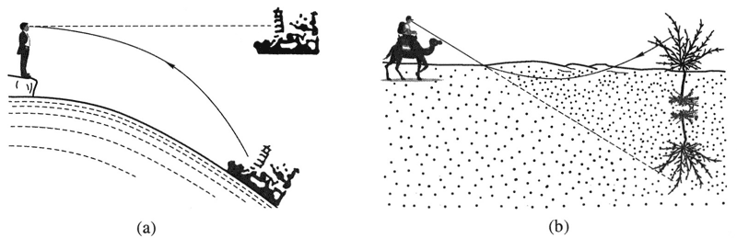
图 8
神奇的反光膜
夜晚乘汽车行驶在高速（或高架）路上常常会发现，当车灯发出的光照到道路标志上时，标志相对周围物体特别明亮。这是因为在道路标志上有一层反光膜。
根据反射定律，只有当入射角为 0° 时，反射光的方向才会与入射光的方向相反。然而，当一束光照射到反光膜上后，即使入射角在相当大的范围内变化，大部分光还是大致沿与入射光相反的方向返回。其原因是反光膜的表面均匀密布着球形玻璃微珠或立方角微棱镜。
1．球形玻璃微珠
将一束平行光射向水珠，光经折射→全反射→再次折射后，不再是平行光，如图 9（a）所示，这就是水珠的散射现象。如果用折射率较大的玻璃珠（1.8 ≤ n ≤ 2）代替水珠，理论计算和实验结果均表明，玻璃珠可以使绝大部分光沿着与入射光大致相反的方向返回，如图 9（b）所示。
n = 1.8
(a)
(b)
n = 1.33
图 9
2．立方角微棱镜
立方角微棱镜是一个四面体，如图 10 所示，其中 ADB、BDC、CDA 三个表面相互垂直。可以证明，当一束光从 ABC 面射入，通过相互垂直的三个面多次全反射后，将沿着与入射光相反的方向返回。
A
B
C
D
图 10
公路两侧护栏上或城市主干道路面上等间距镶嵌的标志就是用上述类似元件制成的，光照上去非常酲目，以引起司机的注意。

